|  |  |  |
| --- | --- | --- |
|  | МИНИСТЕРСТВО НАУКИ И ВЫСШЕГО ОБРАЗОВАНИЯ  РОССИЙСКОЙ ФЕДЕРАЦИИ | |
|  |
|  |  |
| Федеральное государственное бюджетное образовательное учреждение  высшего образования  «Магнитогорский государственный технический университет им. Г.И. Носова» | |
|  |
|  |  |  |
|  | | |
|  |  |  |
| **РАБОЧАЯ** **ПРОГРАММА** **ДИСЦИПЛИНЫ** **(МОДУЛЯ)** | | |
|  |  |  |
| ***МОДЕЛИ*** ***МАТЕМАТИЧЕСКОЙ*** ***ФИЗИКИ*** | | |
|  |  |  |
| Направление подготовки (специальность)  09.04.01 Информатика и вычислительная техника | | |
| Направленность (профиль/специализация) программы  Программное обеспечение средств вычислительной техники и автоматизированных систем | | |
|  |  |  |
| Уровень высшего образования - магистратура | | |
|  |  |  |
| Форма обучения  заочная | | |
|  |  |  |
| Институт/ факультет | | Институт энергетики и автоматизированных систем |
|  |  |  |
| Кафедра | | Вычислительной техники и программирования |
|  |  |  |
| Курс | | 2 |
|  |  |  |
| Магнитогорск  2019 год | | |

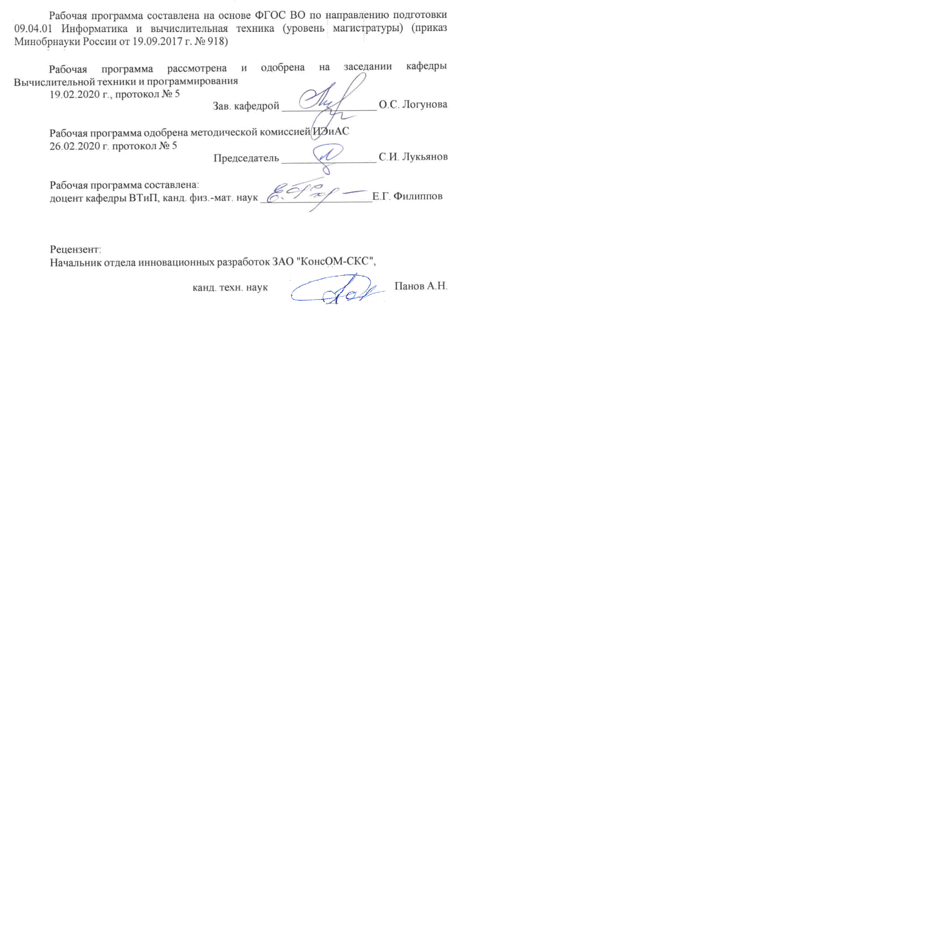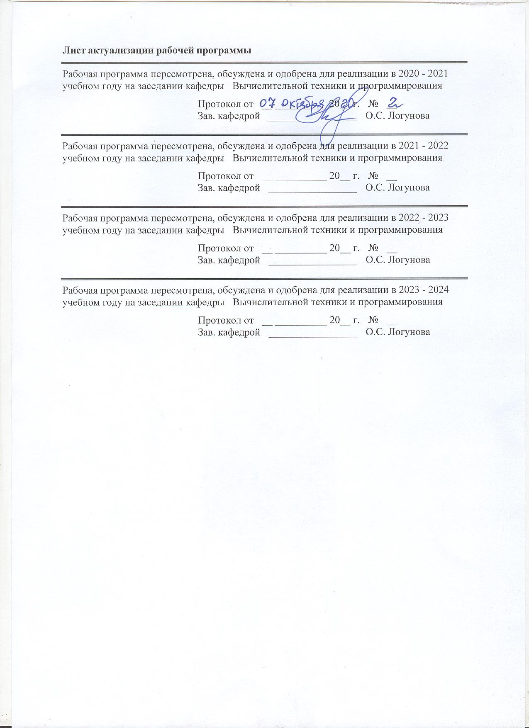

|  |  |
| --- | --- |
| **1** **Цели** **освоения** **дисциплины** **(модуля)** | |
| Целью преподавания дисциплины (модуля) «Математическая физика» является ознакомление студентов с базовыми понятиями, алгоритмами и методами решения задач математической физики с использованием программных средств вычислительной техники, а также практического их использования при описании физических и технических процессов.  Для достижения цели в ходе преподавания дисциплины решаются задачи:  – изучение решения уравнений математической физики эффективными численными метода-ми;  – изучение и классификацию уравнений математической физики;  – реализацию основных алгоритмов решения уравнений математической физики средствами программного обеспечения и вычислительной техники;  – формирование навыков по применению уравнений математической физики к решению прикладных задач и выбору эффективных методов решения. | |
|  |  |
| **2** **Место** **дисциплины** **(модуля)** **в** **структуре** **образовательной** **программы** | |
| Дисциплина Модели математической физики входит в обязательую часть учебного плана образовательной программы.  Для изучения дисциплины необходимы знания (умения, владения), сформированные в результате изучения дисциплин/ практик: | |
| Учебная - ознакомительная практика | |
| Основы научной коммуникации | |
| Современные проблемы информатики и вычислительной техники | |
| Знания (умения, владения), полученные при изучении данной дисциплины будут необходимы для изучения дисциплин/практик: | |
| Информационные технологии научных исследований | |
| Производственная - научно-исследовательская работа | |
| Промышленные информационные системы | |
| Информационно-управляющие системы | |
| Методы оптимизации | |
|  |  |
| **3** **Компетенции** **обучающегося,** **формируемые** **в** **результате** **освоения**  **дисциплины** **(модуля)** **и** **планируемые** **результаты** **обучения** | |
| В результате освоения дисциплины (модуля) «Модели математической физики» обучающийся должен обладать следующими компетенциями: | |
|  |  |
| Код индикатора | Индикатор достижения компетенции |
| ОПК-1 Способен самостоятельно приобретать, развивать и применять математические, естественнонаучные, социально-экономические и профессиональные знания для решения нестандартных задач, в том числе в новой или незнакомой среде и в междисциплинарном контексте; | |
| ОПК-1.1 | Самостоятельно приобретает математические, естественнонаучные и социально-экономические знания для использования их в профессиональной деятельности |
| ОПК-1.2 | Решает нестандартные профессиональные задачи, в том числе в новой или незнакомой среде и в междисциплинарном контексте с применением математических, естественно-научных социально-экономических и профессиональных знаний |

|  |  |  |  |  |  |  |  |  |  |
| --- | --- | --- | --- | --- | --- | --- | --- | --- | --- |
|  | **4.** **Структура,** **объём** **и** **содержание** **дисциплины** **(модуля)** | | | | | | | | |
| Общая трудоемкость дисциплины составляет 3 зачетных единиц 108 акад. часов, в том числе:  – контактная работа – 11,7 акад. часов:  – аудиторная – 10 акад. часов;  – внеаудиторная – 1,7 акад. часов  – самостоятельная работа – 92,4 акад. часов;  – подготовка к зачёту – 3,9 акад. часа  Форма аттестации - курсовая работа, зачет | | | | | | | | | |
|  |  |  |  |  |  |  |  |  |  |
| Раздел/ тема  дисциплины | | Курс | Аудиторная  контактная работа  (в акад. часах) | | | Самостоятельная работа студента | Вид самостоятельной  работы | Форма текущего контроля успеваемости и  промежуточной аттестации | Код компетенции |
| Лек. | лаб.  зан. | практ. зан. |
| 1. Классификация уравнений в частных производных второго порядка | | |  | | | | | | |
| 1.1 Классификация уравнений математической физики и постановка граничных и начальных условий. | | 2 | 1 | 1,5 |  | 23 | Индивидуальное задание | ИДЗ | ОПК-1.1, ОПК-1.2 |
| Итого по разделу | | | 1 | 1,5 |  | 23 |  |  |  |
| 2. Численные методы решения уравнений математической физики. | | |  | | | | | | |
| 2.1 Метод сеток решения задачи Дирихле для уравнения Пуассона в прямоугольной области и области произвольной формы | | 2 | 1 | 1,5 |  | 23 | Подготовка к практическому занятию | ИДЗ | ОПК-1.1, ОПК-1.2 |
| 2.2 Метод сеток решения волнового уравнения на основе разностной схемы | | 1 | 1,5 |  | 23 | Подготовка к практическому занятию | ИДЗ | ОПК-1.1, ОПК-1.2 |
| 2.3 Методы решения уравнения теплопроводности численными методами | | 1 | 1,5 |  | 23,4 | Подготовка к практическому занятию | ИДЗ | ОПК-1.1, ОПК-1.2 |
| Итого по разделу | | | 3 | 4,5 |  | 69,4 |  |  |  |
| Итого за семестр | | | 4 | 6 |  | 92,4 |  | зачёт,кр |  |
| Итого по дисциплине | | | 4 | 6 |  | 92,4 |  | курсовая работа, зачет |  |

|  |
| --- |
| **5** **Образовательные** **технологии** |
|  |
| Проектирование обучения строится на основе следующих принципов:  - Обучение на основе интеграции с наукой и производством.  - Профессионально-творческая направленность обучения.  - Ориентированность обучения на личность.  - Ориентированность обучения на развитие опыта самообразовательной деятельности будущего специалиста.  Для достижения планируемых результатов обучения, в дисциплине «Математическая физика» используются образовательные технологии:    1. Традиционные образовательные технологии: практическое занятие, семинар.  2. Технологии проблемного обучения: практическое занятие в форме семинара и домашнее задание, направленное на решение комплексной учебно-познавательной задачи, требующей от студента применения как научно-теоретических знаний, так и практических навыков.  3. Интерактивные технологии: семинар-дискуссия – коллективное обсуждение какого-либо спорного вопроса, проблемы, выявление мнений в группе. Изложение проблем и их совместное решение.  4. Информационно-коммуникационные образовательные технологии: . Практическое занятие в форме презентации – представление результатов с использованием специализированных программных сред. |
|  |
| **6** **Учебно-методическое** **обеспечение** **самостоятельной** **работы** **обучающихся** |
| Представлено в приложении 1. |
|  |
| **7** **Оценочные** **средства** **для** **проведения** **промежуточной** **аттестации** |
| Представлены в приложении 2. |
|  |
| **8** **Учебно-методическое** **и** **информационное** **обеспечение** **дисциплины** **(модуля)** |
| **а)** **Основная** **литература:** |
| 1. Давыдов, А.П. Методы математической физики. Классификация уравнений и постановка задач. Метод Даламбера: курс лекций / А.П. Давыдов, Т.П. Злыднева.- М.: ИНФРА-М; Znanium.com, 2017. – 100с. – Режим доступа: <http://www.znanium.com/read?id=263066> |
|  |
| **б)** **Дополнительная** **литература:** |
| 1. Торшина, О.А. Уравнения математической физики : учебное пособие / О.А. Торшина. - М.: ИНФРА-М, 2020. -59 с. – Режим доступа: <http://www.znanium.com/read?id=358334> |
|  |
| **в)** **Методические** **указания:** |
| 1. Логунова, О.С. Метод сеток решения задачи Дирихле для уравнения Пуассона в прямоугольной области: Методические указания к лабораторной работе по |

|  |  |  |  |  |
| --- | --- | --- | --- | --- |
| дисциплине «Численные методы решения уравнений математической физики» [Текст]. / О.С. Ло-гунова, Ю.Б. Кухта, Л.Г. Егорова. – Магнитогорск : МГТУ, 2011. – 14 с.  2. Логунова, О.С. Метод сеток решения задачи Дирихле для уравнения Пуассона в об-ласти произвольной формы: Методические указания к лабораторной работе по дисци-плине «Численные методы решения уравнений математической физики» [Текст]. / О.С. Логунова, Ю.Б. Кухта, Л.Г. Егорова. – Магнитогорск : МГТУ, 2011. – 16 с.  3. Логунова, О.С. Метод сеток решения уравнения теплопроводности на основе явной разностной схемы: Методические указания к лабораторной работе по дисциплине «Численные методы решения уравнений математической физики» [Текст]. / О.С. Ло-гунова, Ю.Б. Кухта, Л.Г. Егорова. – Магнитогорск : МГТУ, 2011. – 16 с.  4. Логунова, О.С. Метод сеток решения уравнения теплопроводности на основе неявной разностной схемы: Методические указания к лабораторной работе по дисциплине «Численные методы решения уравнений математической физики» [Текст]. / О.С. Логунова, Ю.Б. Кухта, Л.Г. Егорова. – Магнитогорск : МГТУ, 2011. – 16 с. | | | | |
|  |  |  |  |  |
| **г)** **Программное** **обеспечение** **и** **Интернет-ресурсы:** | | | | |
|  | | | | |
|  |  |  |  |  |
| **Программное** **обеспечение** | | | | |
|  | Наименование ПО | № договора | Срок действия лицензии |  |
|  | MS Windows 7 Professional(для классов) | Д-1227-18 от 08.10.2018 | 11.10.2021 |  |
|  | MS Windows 7 Professional (для классов) | Д-757-17 от 27.06.2017 | 27.07.2018 |  |
|  | MS Office 2007 Professional | № 135 от 17.09.2007 | бессрочно |  |
|  | Kaspersky Endpoint Security для бизнеса-Стандартный | Д-300-18 от 21.03.2018 | 28.01.2020 |  |
|  | 7Zip | свободно распространяемое ПО | бессрочно |  |
|  |  |  |  |  |
| **Профессиональные** **базы** **данных** **и** **информационные** **справочные** **системы** | | | | |
|  | Название курса | | Ссылка |  |
|  | Международная справочная система «Полпред» polpred.com отрасль «Образование, наука» | | URL: http://education.polpred.com/ |  |
|  |  |
|  | Национальная информационно-аналитическая система – Российский индекс научного цитирования (РИНЦ) | | URL: https://elibrary.ru/project_risc.asp |  |
|  | Поисковая система Академия Google (Google Scholar) | | URL: https://scholar.google.ru/ |  |
|  | Информационная система - Единое окно доступа к информационным ресурсам | | URL: http://window.edu.ru/ |  |
|  | Федеральное государственное бюджетное учреждение «Федеральный институт промышленной собственности» | | URL: http://www1.fips.ru/ |  |
| **9** **Материально-техническое** **обеспечение** **дисциплины** **(модуля)** | | | | |
|  |  |  |  |  |
| Материально-техническое обеспечение дисциплины включает: | | | | |

|  |
| --- |
| Материально-техническое обеспечение дисциплины включает:  Тип и название аудитории Оснащение аудитории  Лекционная аудитория Мультимедийные средства хранения, передачи и представления информации  Компьютерный класс Персональные компьютеры с пакетом Office, выходом в Интернет и с доступом в электронную информационно-образовательную среду университета  Аудитории для самостоятельной работы: компьютерные классы; читальные залы библиотеки Все классы УИТ и АСУ с персональными компьютера-ми, выходом в Интернет и с доступом в электронную информационно-образовательную среду университета  Аудиторий для групповых и индивидуальных консультаций, текущего контроля и промежуточной аттестации Ауд. 282 и классы УИТ и АСУ  Помещения для самостоятельной работы обучающихся, оснащенных компьютерной техникой с возможностью подключения к сети «Интернет» и наличием доступа в электронную информационно-образовательную среду организации Классы УИТ и АСУ  Помещения для хранения и профилактического обслуживания учебного оборудования Центр информационных технологий – ауд. 372 |

**Приложение 1**

**Перечень вопросов к зачету**

1. Основные понятия о методах математичкой физики (МФ). Математические модели физических объектов. Записать телеграфное уравнение.

2. Уравнения математической физики. Дифференциальные уравнения в частных производных. Основные понятия и определения. Основные типы уравнений математической физики. Корректность постановок задач МФ.

3. Вывод волнового уравнения (уравнения колебаний струны). Задача о колебаниях мембраны.

4. Решение уравнения колебаний струны методом Фурье.

5. Задача о распространении тепла в стержне. Уравнение теплопроводности. Краевая задача. Распространение теплоты в пространстве.

6. Решение задачи теплопроводности в неограниченном стержне методом Фурье.

7. Задача о распространения теплоты в ограниченном стержне.

8. Уравнение Лапласа. Задача о стационарное распределение температуры в однородном теле. Типы краевых задач.

9. Решение задачи Дирихле для кольца. Уравнение Лапласа в цилиндрической системе координат.

11. Решение первой краевой задачи для уравнения теплопроводности методом конечных разностей.

12. Классификация уравнений МФ (однородные, неоднородные; линейный. квазилинейные; порядок уравнения).

13. Решение линейного дифференциального уравнения первого порядка в частных производных. Уравнение задачи динамического программирования.

**Приложение 2**

| Код индикатора | Индикатор достижения компетенции | Оценочные средства |
| --- | --- | --- |
| **ОПК-1: Способен применять естественнонаучные и общеинженерные знания, методы математического анализа и моделирования, теоретического и экспериментального исследования в профессиональной деятельности;** | | |
| ОПК-1.1: | Решает профессиональные задачи с применением естественнонаучных иобщеинженерных знаний,методов математического анализа и моделирования | 1. Записать и найти решения уравнения Кордевега де Фриза. |
| ОПК-1.2 | Решает профессиональные задачи с применением методов теоретического иэкспериментального исследования | 1. Поиск солитонов на «мелкой воде» (в уравнении Кордевега де Фриза.) |